RV 减速器关键部件设计原理
—— 摆线针轮副 · 渐开线齿轮副 · 曲轴系
（依据 RVReducerBasic C++ 计算引擎源码归纳整理）
文档说明：本文对计算引擎中摆线针轮副（CPinionCycloidGearTAN）、渐开线齿轮副（CInvoluteGearTAN）、曲轴系（CShaftSystemTAN / CShaftTAN）三大部分的设计原理进行概述；每部分先给出原理示意图，随后放置与之对应的设计原理正文、关键公式与代码实现对照。
绪 论
RV 减速器是“两级减速 + 摆线针轮少齿差行星传动”的组合。计算引擎 RVReducerBasic 中，RV 减速器总体由 CRVReducerTAN（TANRVReducer.cpp）组织：第一级为渐开线齿轮副（高速级，小传动比），第二级为摆线针轮副（低速级，大传动比），两级之间通过曲轴（曲柄轴）串联并输出动力。三大部分各自承担不同功能，其设计原理分述如下表：
部件 | 代码模块 | 在减速器中的角色 | 设计核心
摆线针轮副 | CPinionCycloidGearTAN | 第Ⅱ级·少齿差行星大减速 | 摆线齿廓几何 + 接触强度 + 跨棒距测量
渐开线齿轮副 | CInvoluteGearTAN | 第Ⅰ级·行星/平行轴高速级 | 标准几何 + ISO6336 接触/弯曲强度
曲轴系 | CShaftSystemTAN / CShaftTAN | 动力输出·偏心驱动摆线轮 | 一维梁有限元强度 + 轴承支承 + 轴径推荐

下文按用户要求的顺序分别阐述。各章的“图”均采用与代码齿廓/受力一致的方式绘制：例如摆线齿廓点直接取自 TANPinionCycloidGear.cpp::calculateToothProfile() 的短幅外摆线等距线方程，渐开线齿形由基圆展开生成，曲轴系按代码中“多曲轴 + 一维梁模型 + 轴承支承”的结构示意。
第 1 章 摆线针轮副设计原理
摆线针轮副是 RV 减速器的第Ⅱ级（低速大扭矩级）。摆线轮（行星轮）通过曲轴偏心获得转臂运动，与固定在机壳上的针轮（针齿圈）实现“1 齿差”内啮合；当针轮固定时，摆线轮只能平动公转（无自转），其自转角由曲柄孔导出，经曲轴对外输出大扭矩。其结构紧凑、承载大、传动比大、传动平稳，是 RV 减速器性能的核心。下图 1-1 为摆线针轮副原理图（含摆线轮齿廓与装配啮合）。
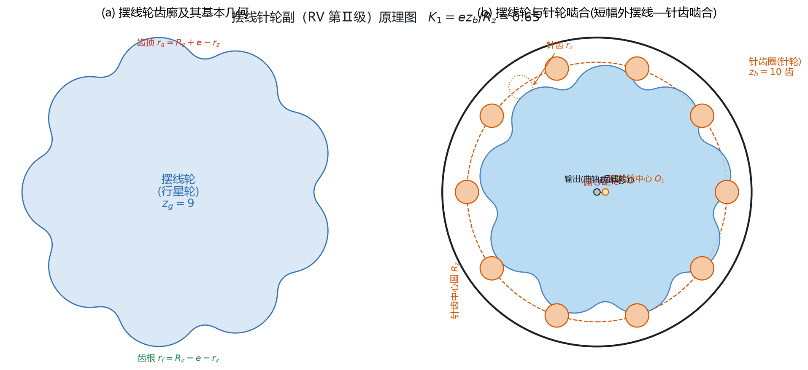
图 1-1 摆线针轮副原理图（a：摆线轮齿廓与几何；(b)：与针轮啮合示意）
1.1 基本结构与几何参数
摆线针轮副的几何参数由代码 CPinionCycloidGearTAN 管理，其主要输入如下表，表中符号与源码字段对应：
符号/字段 | 含义 | 说明
zb (mGear.Z) | 针轮(针齿)齿数 | 中心轮，即固定在机壳上的针齿圈齿数
zg (mPinion.Z) | 摆线轮齿数 | 一般 zg = zb − 1（1 齿差）
Ng | 摆线轮片数 | 默认 2 片，成对布置实现动平衡与均载
Rz (Rzf) | 针齿中心圆(分度圆)半径 | 针齿分布圆半径
rz | 针齿(滚针)半径 | 针齿齿廓圆半径
e (ee) | 偏心距 | 摆线轮中心到针轮中心的距离，等于曲轴偏心量
K1 | 短幅系数 | K1 = e·zb / Rz
K2 | 针径系数 | K2 = Rz/rz · sin(π/zb)

代码 CalBasicGeometry() 给出的核心几何关系为：针轮节圆半径 r_{b′} = e·zb，摆线轮节圆半径 r_{g′} = e·zg；外啮合滚圆半径 r = e/K1，基圆半径 R = Rz·zg/zb；摆线轮齿顶圆、齿根圆与齿全高为：
r_{a} = R_{z} + e − r_{z}， r_{f} = R_{z} − e − r_{z}， h = 2e (1-1)
可见摆线轮齿高仅由偏心距 e 决定（2e），与针齿直径无关。偏心距与针齿半径在给定 Rz 后可“圆整”处理：e = ⌈2K1Rz/zb⌉/2（按 0.5 的倍数取整，ChooseRoundEccentricCoef），针齿半径同理由 K2 反求并取整；圆整后按实际值重算 K1、K2。
1.2 摆线齿廓方程（短幅外摆线等距线）
摆线轮实际齿廓是针齿（半径为 rz 的滚针）包络线的等距曲线。代码 calculateToothProfile() （用于跨棒距计算与齿廓点生成）直接实现该齿廓：设 iH = zb/zg，K1 = e·zb/Rz，令
F(φ) = 1 / √(1 + K1² − 2·K1·cos φ) (1-2)
x = (R_{z} − r_{z}·F)·cos((1 − iH)φ) − (e − K1·r_{z}·F)·cos(iH·φ) y = (R_{z} − r_{z}·F)·sin((1 − iH)φ) + (e − K1·r_{z}·F)·sin(iH·φ) (1-3)
当 φ 在 [0, 2π·zg] 内变化即得到一条闭合、具有 zg 个齿的摆线轮完整齿廓（图 1-1a 即按该方程绘制）。式中的 K1 即短幅系数，它决定齿廓形状：K1 越大齿形越“瘦长”。
1.3 传动比与运动关系
摆线针轮副按输出构件不同，传动比由代码 FCalTransRatio() 给出（ExportNotation=1 销轴/曲轴输出，=2 针壳/中心轮输出）：
销轴输出： i = z_{g} / (z_{g} − z_{b})； 针壳(中心轮)输出： i = z_{b} / (z_{b} − z_{g}) (1-4)
由 zg = zb − 1 可知 |i| 数值等于摆线轮齿数（销轴输出）或针轮齿数（针壳输出），即“一齿差”带来的大减速比。转速关系由 tagRVGearBasicTAN::CalGearRevoluteSpeed / CalPinionRevoluteSpeed 依据转臂转速与齿轮/行星轮转速比换算（用于整机力矩—转速分配，见 TANRVReducer.cpp）。
1.4 啮合受力分析
摆线轮承受的力矩先在各片摆线轮间按其啮合宽度比例分配（CalPinAndGearTorque：单片力矩 T_{i} = (BB_{i}/BB_总)·T_总，并按啮合齿宽 BB 计算实际接触宽度）。随后求单个摆线轮与针齿啮合过程中的最大接触力：
F_{max} = 4·(K_{p}·T) / (K₁·z_{g}·R_{z}) (1-5)
式中 Kp 为均载/使用系数。啮合过程中各针齿所受法向力随相位 θ 变化，代码引入系数 S 与 T：
S = 1 + K₁² − 2·K₁·cos θ， F_{i}(θ) = F_{max}·sin θ / √S (1-6)
T = K₁(1 + z_{b})·cos θ − (1 + z_{b}·K₁²) (1-7)
由静力平衡，摆线轮对曲轴/轴承的作用力（CalBearingForce）进一步分解为圆周力与径向力（供曲轴系使用）：
F_{t} = T·z_{b} / (K₁·R_{z}·z_{g})·1000， F_{r} = F_{t}·K_{y}， F_总 = F_{t}·√(1 + K_{y}²) (1-8)
其中 K_{y} 与啮合角相关，由代码沿针轮圆周数值积分求得；单根曲轴分摊的轴承力按曲轴根数与载荷不均匀系数 K_{d} 分配（见第 3 章）。
1.5 接触强度校核（赫兹接触）
摆线针轮为线接触（摆线齿面—针齿圆柱面），按赫兹公式校核。先求摆线齿廓在啮合点的曲率半径：
ρ₀ = R_{z}·S^{3/2} / T (1-9)
接触点处的相对曲率（针齿外凸、摆线齿面内凹/外凸，代码取差值）、当量弹性模量及名义接触应力分别为：
1/ρ_{Σ} = 1/r_{z} − 1/(r_{z} + ρ₀)， E′ = 2E₁E₂/(E₁ + E₂) (1-10)
σ_{H}(θ) = 0.418·√( F_{i}(θ)·E′·ρ_{Σ} / b ) (1-11)
式中 b 为接触宽度。代码对 θ∈(0, π) 以等步长扫描并嵌套黄金分割求极小（FindMaxContStress），得到最大接触应力 σHmax 及其对应的摆线轮相位 θ 与片号；应力过大时以 1e10 作为失败标记供上层识别。摆线轮“参数推荐”即反向求解：给定目标接触应力后，以 21·³√T 为初值，用二分/牛顿迭代反求针轮中心圆半径 Rz，再按齿宽系数（默认 0.15）确定齿宽、按经验式 K2 = −0.0243421·zb + 3.14211 推荐针径系数并圆整。
1.6 加工检测——跨棒距 M 值
摆线轮通常以跨棒距（M 值）作为加工检测尺寸。代码 CalcMValue() 给定摆线轮齿数、针齿半径、针齿中心圆直径、偏心距、量棒直径与公差，先由齿廓拐点（φ_{A} 处法线）迭代求量棒中心圆半径 RL，再由跨测间隔齿数换算两量棒中心夹角并叠加量棒直径得到 M 值，供齿廓加工测量与公差控制使用。
第 2 章 渐开线齿轮副设计原理
渐开线齿轮副是 RV 减速器第Ⅰ级（高速级），可采用平行轴外啮合、行星传动（太阳轮—行星轮—内齿圈）或人字齿等形式，代码以 CInvoluteGearTAN 统一实现（外啮合 Z2>0、内啮合 Z2<0 的约定，另有人字齿等齿轮副类型枚举）。其强度校核完整遵循 ISO 6336 方法 B（接触强度 ISO 6336-2、齿根弯曲 ISO 6336-3）。图 2-1 为渐开线齿轮副啮合几何原理图。
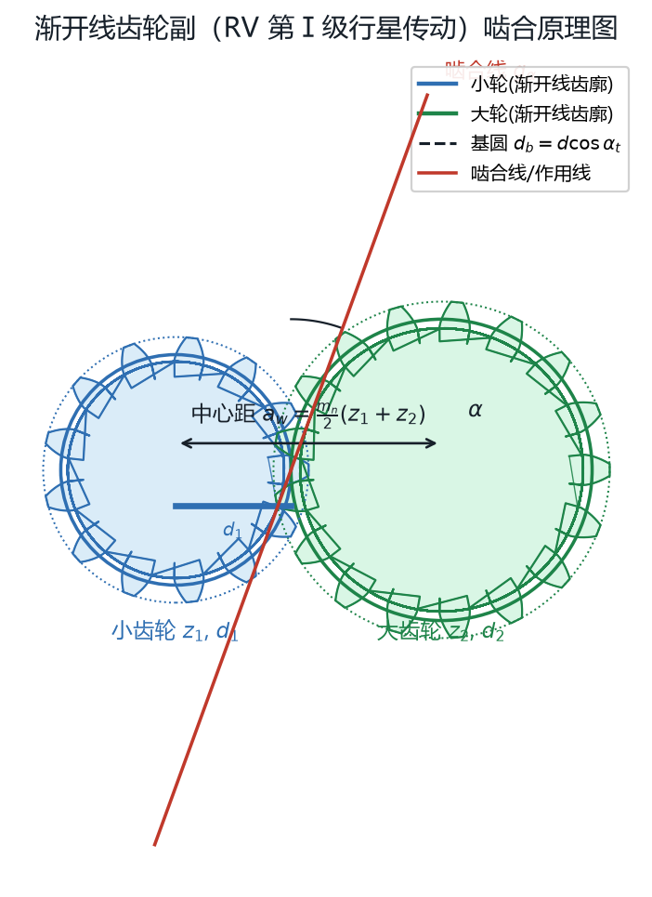
图 2-1 渐开线齿轮副啮合原理图（基圆、分度圆、啮合线与压力角）
2.1 基本参数与齿轮类型
参数 | 符号 | 默认/取值 | 说明
法向模数 | mn | 按标准模数序列 | ISO 第一/第二序列 0.1~50mm
法向压力角 | αn | 20°
螺旋角 | β | 0(直齿) | 斜齿/人字齿时取 8°~20°
变位系数 | x | 推荐区间内 | 高变位，可等寿命优化
齿顶高系数 | h_ax | 1.0
顶隙系数 | cx | 0.25
齿宽 | b | — | 设计齿宽 b_Design/工作齿宽
行星轮个数 | n_P / N_m | 1 | 力按 N_m 均分
材料类型 | MaterialType | 14 类 | 碳钢/铸铁/渗碳/氮化等

2.2 单齿轮几何计算
单齿几何由 CSingleInvoluteTAN::CalSingleGearBasicGeometry() 计算。斜齿轮先换算端面参数：
m_{t} = m_{n}/cos β， α_{t} = arctan(tan α_{n}/cos β)， β_{b} = arctan(tan β·cos α_{t}) (2-1)
d = z·m_{t}， d_{b} = d·cos α_{t}， inv α_{t} = tan α_{t} − α_{t} (2-2)
齿顶高按名义齿顶高系数与高变位系数给出 ha = (h_{ax} + x)·mn，齿顶圆 da = d ± 2ha（外啮合取＋、内啮合取－）。齿根部分代码区分“名义齿根”与“齿条刀加工齿根”：名义齿根高系数 h_{fx} = h_{ax} + cx，而实际齿根高由产形（加工）变位 X_{E} 控制 h_{f} = (h_{ax} + cx)·mn − X_{E}·mn，从而 df = d ∓ 2h_{f}；由此同时得到渐开线起始圆直径 dFf 等。当量齿数 zn、跨 k 齿法向公法线长度（代码 Wk，其中 X_{E} 可由实测公法线反求）为：
z_{n} ≈ z/cos³ β_{b}， W_{k} = m_{n}·cos α_{n}·[π(k − 1/2) + z·inv α_{t}] + 2·X_{E}·m_{n}·sin α_{n} (2-3)
精度方面，由精度等级自动给出端面单个齿距偏差 f_{pt}、齿廓偏差 f_{α}、螺旋线偏差 f_{Hβ} 等；无根切最小变位 CalMinProfileShift()、齿顶不变尖最大变位 CalMaxProfileShift() 则圈定变位系数的可行域。
2.3 齿轮副啮合几何与变位协调
对齿轮副（CInvoluteGearTAN::CalGearPairGeometry）先统一端面参数、齿数比 u = z2/z1 与未变位中心距 a_{x} = (d2 ± d1)/2。变位与中心距按渐开线啮合方程相互协调：
由变位系数和求中心距： inv α_{wt} = 2·x_{Σ}·tan α_{n}/Σz + inv α_{t} (2-4)
y_{t} = (Σz/2)·(cos α_{t}/cos α_{wt} − 1)， a_{w} = a_{x} + y_{t}·m_{t} (2-5)
由中心距求变位系数和： y_{t} = (a_{w} − a_{x})/m_{t}， α_{wt} = arccos(a_{x}·cos α_{t}/a_{w}) (2-6)
x_{Σ} = (inv α_{wt} − inv α_{t})·Σz / (2·tan α_{n}) (2-7)
工作节圆 dw = db/cos αwt（代码 CalGearPairGeometry）。接触线长度、重合度（端面重合度 εα、纵向重合度 εβ 与总重合度 εγ）及齿面曲率半径由 CalContactPathLength()、CalSurfaceCurvatureRadius() 求出，供强度计算使用。
2.4 载荷与力分析
以输入小轮扭矩/转速/设计寿命定义载荷（可指定按小轮或大轮、行星轮个数均分）。单齿受力分解（CalForce）为：
F_{t} = 2000·T₁/(d₁·N_{m})， F_{r} ≈ F_{t}·tan α_{n}/cos β， F_{a} = ±F_{t}·tan β， F_{n} = F_{t}/(cos α_{n}·cos β) (2-8)
强度计算所用的总载荷系数由 K_{A}（使用系数）、K_{γ}、K_{v}（动载系数，ISO 方法 B，考虑精度/共振）、K_{Hβ}、K_{Fβ}（齿向载荷分布）、K_{Hα}、K_{Fα}（齿间载荷分配）构成，分别用于接触与弯曲校核。
2.5 齿面接触强度（ISO 6336-2 方法 B）
代码 CalSurfaceDurability() 依次计算节点区域系数 Z_{H}、弹性系数 Z_{E}、重合度系数 Z_{ε}、螺旋角系数 Z_{β}：
Z_{H} = √(2·cos β_{b}·cos α_{wt} / (cos² α_{t}·sin α_{wt})) (2-9)
Z_{E} = √( 1 / (π·[(1−ν₁²)/E₁ + (1−ν₂²)/E₂]) )， Z_{ε} = √(1/ε_{α})， Z_{β} = √(1/cos β) (2-10)
σ_{H0} = Z_{H}·Z_{E}·Z_{ε}·Z_{β}·√( (F_{t}/(d₁·b))·(u+1)/u ) (2-11)
σ_{H} = Z_{B} 或 Z_{D}（单对齿啮合系数）· σ_{H0}·√(K_{A}·K_{γ}·K_{v}·K_{Hβ}·K_{Hα}) (2-12)
许用接触应力与安全系数：σ_{HP} = σ_{Hlim}·Z_{N}·Z_{W}·Z_{L}·Z_{v}·Z_{R}·Z_{X} / S_{Hmin}，S_{H} = σ_{HP}·S_{Hmin}/σ_{H}。其中 σHlim 为试验齿轮接触疲劳极限（按 14 类材料给定），Z_{N} 为寿命系数（按载荷循环次数分段并做对数插值），Z_{W} 为工作硬化系数，Z_{L}/Z_{v}/Z_{R} 为润滑剂、速度、粗糙度系数，Z_{X} 为尺寸系数（ISO 取 1）。
2.6 齿根弯曲强度（ISO 6336-3 方法 B）
弯曲强度按齿根 30° 切线法求危险截面。单齿齿形系数 Y_{F} 由齿轮 EE/GG/HH 三参数迭代求出载荷作用角 θ 后计算（EE 为齿根圆角起始参数等），再乘应力修正系数 Y_{S}、螺旋角系数 Y_{β}、轮缘(腹板)系数 Y_{B}、齿顶载荷分担系数 Y_{DT}。窄齿轮对大齿轮的有效齿宽可按 ISO 取 min(b_小 + 2mn, b_大)。名义与计算齿根应力：
σ_{F0} = (F_{t}/b_{eff})·Y_{F}·Y_{S}·Y_{β}·Y_{B}·Y_{DT} / m_{n} (2-13)
σ_{F} = K_{A}·K_{γ}·K_{v}·K_{Fβ}·K_{Fα} · σ_{F0} (2-14)
σ_{FP} = σ_{Flim}·Y_{ST}·Y_{NT}·Y_{δrelT}·Y_{RrefT}·Y_{X} / S_{Fmin}， S_{F} = σ_{FP}·S_{Fmin}/σ_{F} (2-15)
其中 Y_{ST} = 2.0（应力修正因子的基准值），Y_{NT} 为寿命系数，Y_{δrelT}/Y_{RrefT} 为相对齿根圆角敏感与表面状况系数，Y_{X} 为尺寸系数。代码同时给出静强度（短时过载）校核结果，便于分析冲击工况。
2.7 参数推荐与等寿命优化
依据机械设计手册接触疲劳设计公式，给定使用系数与目标接触应力后，可用 A_{a}（中心距修正系数，螺旋角为 0 时 483）等经验系数初估最小中心距与小轮直径（RecommondMainGeometryParaByContact）；再按传动比与中心距、模数分配齿数（OptimizeGearTooth，行星传动可要求互质避免干涉/均载），最后通过 OptimizeProfileShiftToEqualLife() 在“无根切—齿顶不变尖”可行域内迭代变位系数，使大小轮弯曲或接触寿命趋于一致，得到满足等寿命的推荐参数。该模块曾按 ISO/TR 6336-30:2022 Example 1 对标验证：几何参数 100% 吻合、名义接触应力偏差约 0.04%，计算接触/弯曲应力偏差在数个百分点内，表明实现与 ISO 方法 B 一致。
第 3 章 曲轴系设计原理
曲轴（曲柄轴）系是 RV 减速器的输出级关键总成：它把渐开线第Ⅰ级行星轮的运动作为输入，通过其偏心段（偏心量 e，等于摆线偏心距）驱动两片摆线轮绕针轮作行星运动，并把摆线轮通过曲柄孔传给曲轴的低速大扭矩汇合输出（针轮壳固定时由曲轴输出）。整机通常布置 2~3 根曲轴并按相位均布，以均衡载荷、抵消惯性。图 3-1 为曲轴系结构与受力原理图（a：RV 两级传动与多曲轴布置；(b)：单根曲轴与一维梁力学模型）。
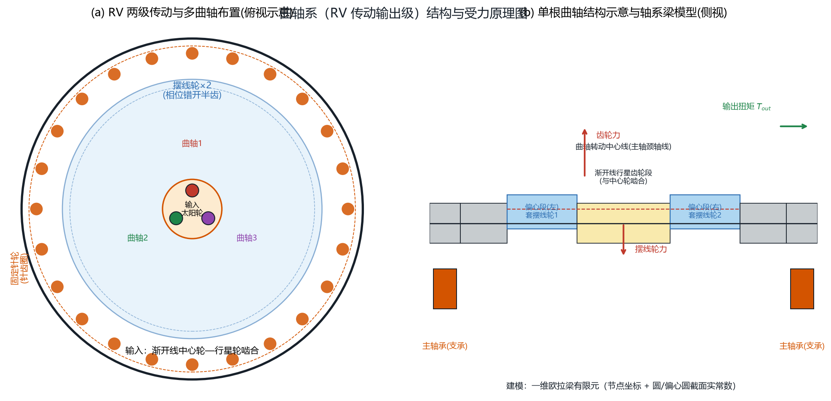
图 3-1 曲轴系结构与受力原理图（a：布置；(b)：单轴结构示意与梁模型）
3.1 曲轴系组成与输入参数
参数/构件 | 说明
曲轴数目 | 默认 3 根，相位 120° 均布；多曲轴并联传递并均分载荷
偏心量 e、相位角 | 曲柄偏心量 = 摆线偏心距 e；各根曲轴相位按整机装配确定
轴段类型 | 主轴颈（圆截面）/ 齿轮段 / 偏心段（偏心圆截面，偏心量 e）
轴上构件 | 渐开线齿轮、摆线轮、主轴承/曲柄轴承（深沟球、圆柱滚子、滚针、圆锥、角接触）
材料 | 弹性模量 EX 与泊松比 PRXY（mShaftMat）

代码以 CShaftTAN（一维梁有限元）为核心，CShaftSystemTAN 负责把整机各轴系上的“构件—作用点—约束”装配为一个可求解的梁模型。截面以“类型 + 数据”描述：0—直接给实常数[Iz, Iy, J, A]；1—圆（1 个外径参数）；2—偏心圆（外径、内径、偏心量、相位 4 参数，用于曲柄偏心段）。
3.2 一维欧拉梁有限元建模
将曲轴沿轴向（z）离散为节点与梁单元：以各轴段分界和各构件作用点为节点坐标，相邻节点间为梁单元；圆截面由 GenRealConstBySecType() 换算实常数：
I = π·D⁴/64， J_{p} = 2·I = π·D⁴/32， A = π·(D/2)² (3-1)
每个节点 6 个自由度（ux、uy、uz、θx、θy、θz）。材料 EX、PRXY 由 DefineMat() 写入前处理器，经 CFEMPreprocessor 组装、CFEMSolver 求解，得到各节点位移（TotalU）与节点反力/载荷（TotalF）。作用点按“对称/非对称构件”分别换算到力作用面：齿轮与摆线轮按齿宽中点或安装面换算，角接触/圆锥轴承按接触角位置（AssebleOrientation、AssembleForcePointDistPara）换算。
3.3 边界条件与两级迭代求解
构件按载荷或约束分类加入：渐开线齿轮、摆线轮作为“载荷节点”，将其 ShaftForceVector 的 6 分量力/力矩（Fx、Fy、Fz、Mx、My、Mz）施加到作用点（代码中统一 ×1000 归一到标准单位）；轴承作为“径向支承”约束该点 ux = uy = 0；轴向力由角接触/圆锥轴承派生轴向力承担。若约束不足（缺平移/转动自由度），自动在轴端附近补充约束（SupplementFixedFreedomToBCNode），防止刚体位移、保证方程组可解。
曲轴系按两步迭代求解（CalShaftSystem）：第 1 步（CalShaftSystemFirst）只加径向支承求各轴承径向反力 Fr；由 Fr 计算圆锥/角接触轴承的派生轴向力 Fa_{ex}（CalAdditionalAxisForce）并汇总总轴向力；据此判定承担轴向的“固定轴承”并在其上添加 uz=0 位移约束，非固定轴承则施加其派生轴向力作为边界；随后清除并重建模型进行第 2 次求解，得到更准确的节点位移、轴承支反力与轴内力。
结果处理阶段 GetForceAndForceLocation() 对各节点作“右侧截断”平衡求和，得到沿轴向各截面的剪力/弯矩，进而输出该轴段的弯曲正应力与剪应力分布（界面中绘制为“轴受力图”曲线），供设计者判断危险截面。
3.4 轴径/轴长推荐与装配校核
“轴推荐”（RecommondShaftPara）以许用弯曲正应力 [σ]、许用剪应力 [τ] 和轴承设计寿命为目标：先给定一个较大直径初值，通过“直径—装配—计算—校核—缩小”的迭代（UI 中 UpdateShaftDiameterAndLength → Assembly → 计算）得到满足弯曲/扭转强度与支承寿命的最小轴直径与轴长度（轴长 = 各轴段总长 + 两端轴承宽度）。推荐结果回填装配、驱动曲轴几何与 3D 建模。
3.5 轴承支承校核
曲轴系的支承能力取决于所配轴承。代码 CBearingTAN 对深沟球、圆柱滚子、滚针、圆锥滚子、角接触球轴承统一管理，由第 3.3 节解出的径向力 Fr 与轴向力 Fa 合成当量动载荷 P（含 e、X、Y 系数），进而按额定寿命公式校核：
L₁₀ = (C/P)^{ε} × 10⁶ / (60·n) （小时） (3-2)
式中 ε 为寿命指数（球轴承取 3、滚子轴承取 10/3），C 为基本额定动载荷，n 为该轴承相对转速（由整机转速分配得到）。另作静强度校核（S0 = C0/P0 ≥ 许用安全系数）。代码还支持连接 MySQL 轴承数据库按内径/外径/载荷检索标准轴承型号并反推寿命，实现“按寿命选轴承”的闭环设计。
附录 代码实现对照表
下表汇总三大部分设计原理对应的 C++ 源文件与关键函数，便于查证与二次开发：
部件 | 源文件 | 关键函数 / 公式
摆线针轮副 | TANPinionCycloidGear.h/.cpp | CalBasicGeometry（几何）、FCalTransRatio（传动比）、CalContForceMax、CalCoefS/T（受力）、CalCycloidCurveCurvatureRadius、CalNominalContStressBasic（接触应力）、calculateToothProfile（齿廓）、CalcMValue（跨棒距）、RecommondMainGeometryParaByContact（推荐）
渐开线齿轮副 | TANInvoluteGear.h/.cpp | CalSingleGearBasicGeometry（单齿）、CalGearPairGeometry / CalProfileShiftSumByCenterDistance（啮合/变位）、CalContactPathLength（重合度）、CalSurfaceDurability（接触）、CalToothBendingStrength / Get_YF / Get_YS（弯曲）、OptimizeProfileShiftToEqualLife / RecommondMainGeometryParaByContact（推荐）
曲轴系 | TANShaftSystem.h/.cpp、TANShaft.h/.cpp | DefineOrginGeometry / InsertGeometyPara（几何）、GenRealConstBySecType（截面实常数）、CalBeamStruct（梁单元装配求解）、CalShaftSystem / CalShaftSystemFirst（两级迭代）、PushBackGear / PushBackBearing（构件与约束）、GetForceAndForceLocation（轴内力/应力）

注：以上设计原理、公式与流程均据 RVReducerBasic 计算引擎源码归纳；图中摆线齿廓点直接采用代码方程生成，渐开线齿形按基圆展开绘制，曲轴系按代码结构示意。部分实现细节（如单位约定：摆线接触应力公式力矩以 N·mm 计；轴系力统一 ×1000 归一等）在二次开发时需注意与上层调用保持一致。

